Дачный поселок «Кузяево парк-2»
Тел: +7 (495) 540-40-52
_________________________________________________________________________________
Как дойти пешком в ДП «Кузяево парк-2» от ж/д станции Кузяево.

- Прибываем из Москвы с Казанского вокзала, на железнодорожную станцию «Кузяево», Куровское направление.
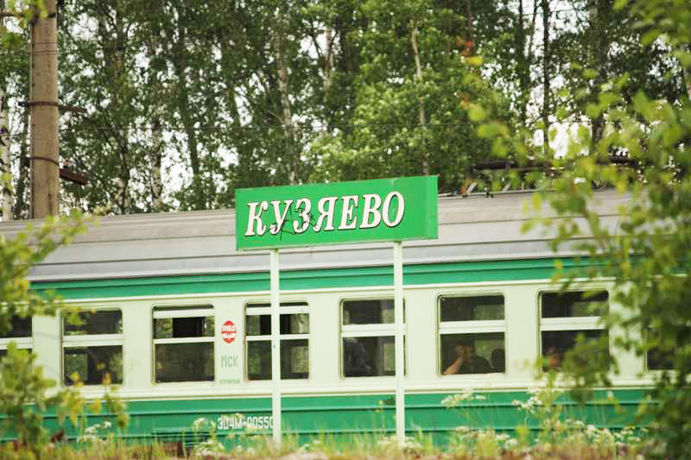
- Переходим через пути и двигаемся вперед по асфальтовой дороге до перекрестка, примерно 800 метров.
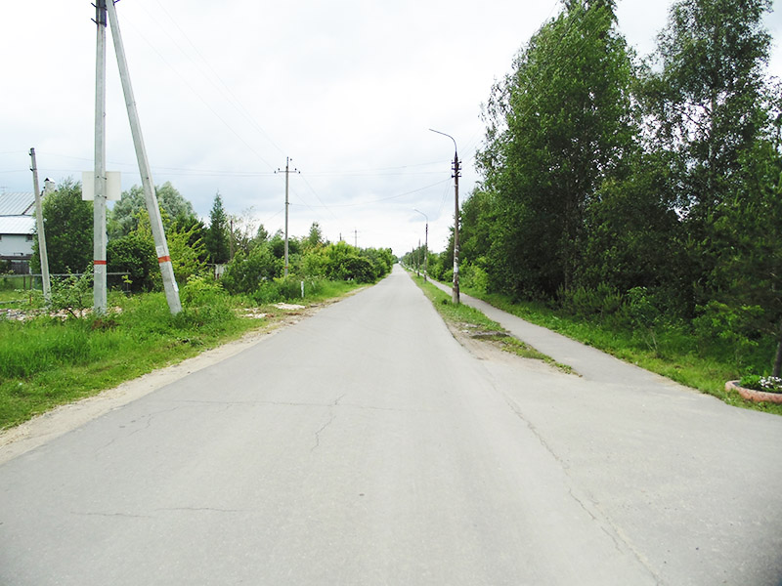
- На перекрестке, справа, будет расположен продуктовый магазин.
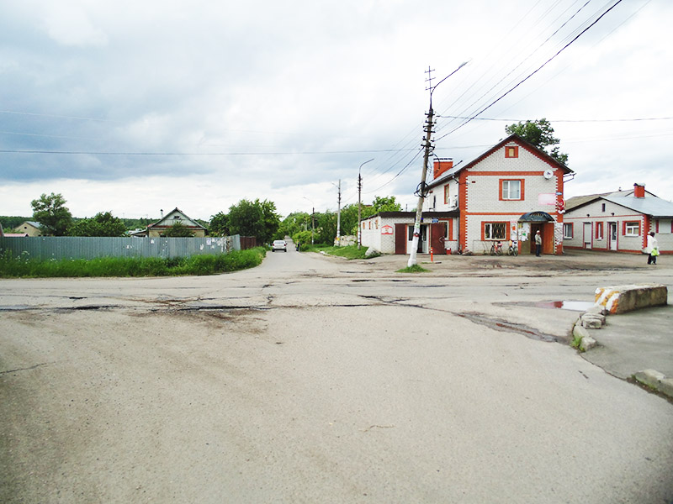

- Двигаемся по дороге прямо, примерно 800 метров, слева будет расположен пруд и съезд с дороги.

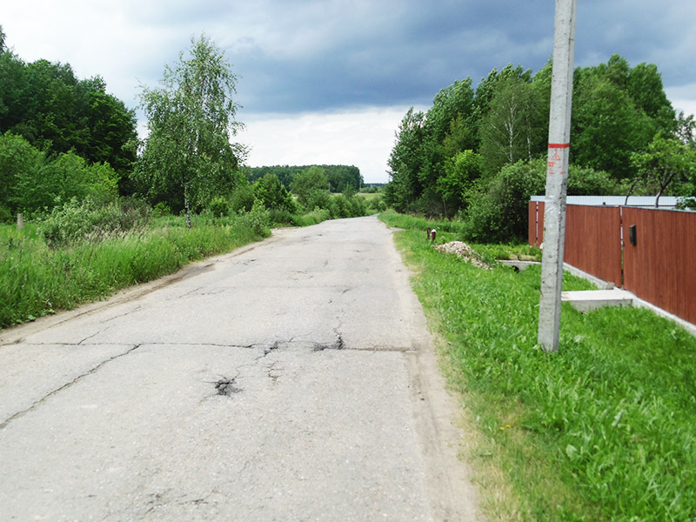
- Поворачиваем за прудом налево и через 50 метров мы на территории поселка ДП «Кузяево парк-2».
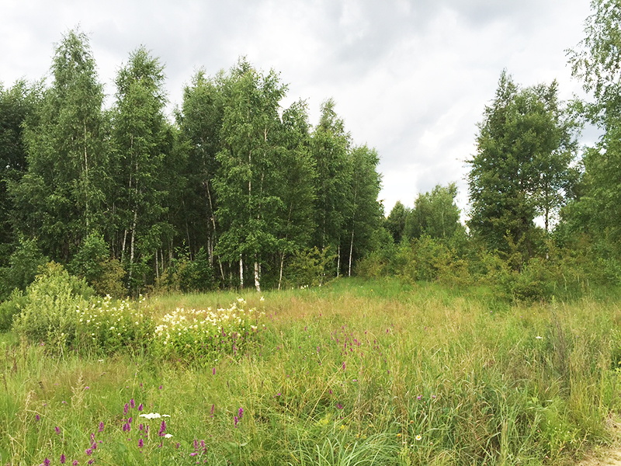
Расположение: Московская область, Раменский район, сельское поселение Новохаритоновское, дер. Кузяево.

Офисы продаж:
Москва, м.Кузьминки, ул. Зеленодольская, владение 42, Выставочный комплекс домов Теремъ, дом № 5 («Викинг 11-К»), этаж 2.

Москва, м.Парк Победы, ул. Барклая, дом 6 стр. 3 офис 102.

режим работы:
офис - с 9.00 ч. до 19.00 ч. (пн. – вс.)
показы в поселке - ежедневно, по предварительной записи (пн. – вс.)
телефон менеджера в поселке +7 910 419 02 92 Олег

